2023海南体育专业单招报名及考试时间
体育单招报名报名时间
请有志报考的考生登录该网站，认真查看《体育总局办公厅 教育部办公厅关于印发<2023年普通高等学校运动训练、武术与民族传统体育专业招生管理办法>的通知》院校招生简章和报名要求，使用本人真实信息注册并完成报名。

运动训练、武术与民族传统体育专业考试
第十二条 运动训练、武术与民族传统体育专业招生实行文化考试和体育专项考试相结合的办法。
第十三条 文化考试科目为语文、数学、政治、英语四科，每科满分为150分，四科满分为600分，使用国家通用语言文字作答。
教育部考试中心组织命题和印制试卷；省级招生考试机构负责试卷接收和组织文化考试，文化考试参照高考考务有关管理规定组织实施，并通过机要方式将考后试卷发送指定的教育考试机构统一评阅。所有考生必须参加高考报名所在地省级招生考试机构组织的文化考试。
第十四条 2023年运动训练、武术与民族传统体育专业招生文化考试时间：
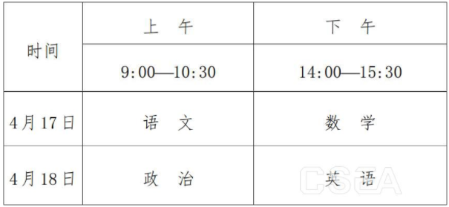
第十五条 体育专项考试满分100分，考试分项目采用全国统考和分区统考方式，由国家体育总局委托院校负责组织实施,执行国家体育总局制定的《普通高等学校运动训练、武术与民族传统体育专业体育专项考试方法与评分标准》（2023版）。
第十六条 2023年运动训练、武术与民族传统体育专业招生体育专项考试时间：
冬季项目考试时间2023年1月10日至3月15日
其他项目考试时间2023年3月28日至5月10日
第十七条 考生依据所获得的运动等级证书的项目进行体育专项考试，本办法第三条所列项目之间不得跨项考试。
第十八条 体育专项考试将进行兴奋剂检查，兴奋剂违规或拒绝检测的考生，将取消录取资格。
推荐阅读：
2023体育单招的大学有哪些 如何选择
2023年体育单招学校招生简章

